**FU168** *Scheda creata il 30 settembre 2022; Ultimo aggiornamento: 12 marzo 2025*

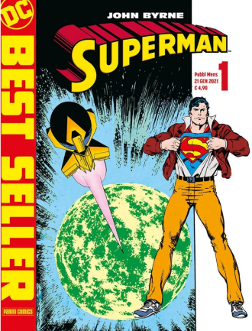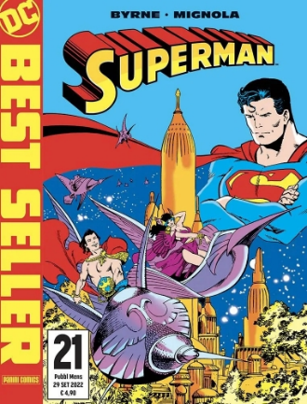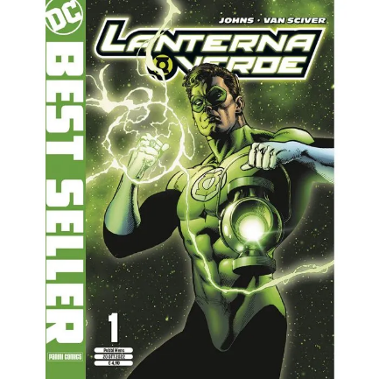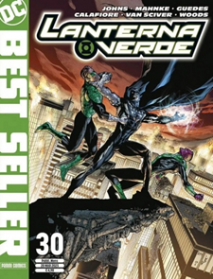

**Descrizione storico-bibliografica**

\***Dc best seller nuova serie**. - Anno 1, n. 1 (21 gen. 2021)- . - Modena : Panini comics, 2021- . - volumi : fumetti color ; 21 cm. ((Mensile. - CFI1041364

Comprende:

\***Superman** / John Byrne. – 1 (21 gen. 2021)-21 (set. 2022). - Modena : Panini Comics, 2021-2022. – 21 volumi : fumetti ; 21 cm. ((Mensile. - UBO4553620

Variante del titolo: *Superman di John Byrne

Autore: Byrne, John

\***Lanterna verde** / Johns, Van Sciver. – 1 (ott. 2022)- . - Modena : Panini Comics, 2022- . - volumi : fumetti ; 21 cm. ((Mensile. - UBO4687339

Fa parte di: *Dc best seller nuova serie, 22-

Sceneggiatore: Johns, Geoff

Disegnatore: Van Sciver, Ethan

**Informazioni storico-bibliografiche**

Il fumetto tascabile di Panini Comics dedicato all'Universo DC.

• Finalmente la nuova edizione integrale del magnum opus del grande John Byrne!

• Nel 1986, la DC decise il rilancio delle serie di Superman per le nuove generazioni. Ora la rivoluzione è diventata un classico!

• In questo numero, le prime quattro storie tratte da The Man of Steel, la leggendaria miniserie che ha dato origine a tutto.

• Mentre il pianeta Krypton è sul punto di esplodere, una coppia di scienziati affida a una piccola navicella spaziale l’ultima speranza del loro popolo! <https://mangamaniafirenze.it/prodotto/superman-di-john-byrne-n-1-dc-best-seller-nuova-serie/>

Lista completa **Superman** a <https://www.comicsbox.it/serie/DCBSS>.

Finalmente la nuova edizione integrale del magnum opus del grande John Byrne! Nel 1986, la DC decise il rilancio delle serie di Superman per le nuove generazioni. Ora la rivoluzione è diventata un classico! La serie è uscita a cadenza mensile e in formato bonellide per 21 numeri. <https://www.comicsbox.it/serie/DCBSS>.

Lista completa **Lanterna verde** a <https://www.comicsbox.it/serie/DCBESLV->

Un nuovo recupero d’eccellenza a un prezzo imbattibile!

• Nel 2004 Geoff Johns ricevette l’incarico di rilanciare Hal Jordan!

• Il risultato è una delle gestioni di Lanterna Verde più amate di sempre, che ha riportato l’eroe al centro dell’Universo DC!

• Il ritorno della più grande delle Lanterne Verdi, in un primo numero extralarge!

• **Autori:** Ethan Van Sciver, Geoff Johns

• **Data di uscita:** 20 ott 2022

• **Tipo prodotto:** Fumetti

• **Pagine:** 112

• **Formato:** 16X21

• **Contiene:**

Green Lantern Secret Files (2005) #1, Green Lantern: Rebirth (2004) #1/4

• **Rilegatura:** Brossurato fresato

• **Interni:** Colori

<https://www.panini.it/shp_ita_it/lanterna-verde-di-geoff-johns-1-m1smin022-it08.html>.